Mrągowo, 20 stycznia 2026 r.
NOTATKA SŁUŻBOWA
w sprawie: spotkanie konsultacyjne dotyczącego rozwoju błękitno-zielonej infrastruktury w rejonie targowiska miejskiego w Mrągowie

Spotkanie konsultacyjne, zorganizowane z inicjatywy władz miasta, rozpoczęło się dnia 19 stycznia 2026 roku o godzinie 16:00 w sali numer 1 Urzędu Miejskiego
w Mrągowie. Jego nadrzędnym celem było wypracowanie wspólnej, wielowymiarowej wizji rewitalizacji centrum miasta, opartej na strategicznym rozwoju błękitno-zielonej infrastruktury w Mrągowie. W merytorycznych rozmowach uczestniczyli Burmistrz Miasta Jakub Doraczyński, Zastępca Burmistrza Kamil Turowski oraz Prezes TBS – zarządcy targowiska – Wojciech Lachman, któremu towarzyszyli pracownicy spółki miejskiej. Stronę ekspercką reprezentowali urzędnicy merytoryczni oraz główny projektant Marcin Dobrzyński, natomiast kluczowym głosem doradczym w dyskusji była licznie przybyła, 21-osobowa reprezentacja handlowców działających na mrągowskim targowisku, bezpośrednio zainteresowana planowanymi zmianami w tej części miasta.
Głównym punktem spotkania była prezentacja koncepcji architektoniczno-krajobrazowej przygotowanej przez Pana Marcina Dobrzyńskiego. Projekt zakłada głęboką transformację otoczenia targowiska, w tym przebudowę ulicy Mickiewicza oraz ulicy 8 Maja. Celem inwestycji jest nie tylko poprawa estetyki, ale przede wszystkim adaptacja miasta do zmian klimatu poprzez wprowadzenie nowoczesnych systemów retencji wody i zwiększenie powierzchni czynnej biologicznie. Władze miasta podkreśliły, że rewitalizacja ma wymiar zarówno środowiskowy, jak i gospodarczy – jej celem jest przyciągnięcie mieszkańców oraz turystów polskich i niemieckich
z powrotem do centrum. Włodarze zaznaczyli przy tym, że miasto nie zamierza bezpośrednio konkurować z nowo powstałym obiektem Mpark znajdującym się na obrzeżach w Gminie Mrągowo, lecz musi aktywnie odpowiedzieć na zmianę rynkową, jaką wywołało jego powstanie i wynikający z tego spadek popytu na handel
w tradycyjnych punktach miejskich.
Ważnym elementem dyskusji było wyjaśnienie ewolucji funkcji współczesnych targowisk, które przestają być wyłącznie miejscami wymiany towarowej, a stają się centrami życia społecznego. Wprowadzenie błękitno-zielonej infrastruktury
w bezpośrednie sąsiedztwo punktów handlowych pozwala na organiczne połączenie zakupów z rekreacją. Dzięki zastosowaniu zieleni wysokiej, ogrodów deszczowych oraz elementów małej architektury, targowisko przestaje być "betonową wyspą ciepła", stając się przyjaznym miejscem spotkań w samym sercu miasta. Takie podejście jest kluczowe dla przyciągnięcia nowej grupy klientów, w tym rodzin z dziećmi (dzięki planowanemu placowi zabaw) oraz turystów szukających lokalnych produktów
w atrakcyjnym otoczeniu. Integracja handlu z estetycznymi terenami spacerowymi sprawia, że pobyt w centrum wydłuża się, co bezpośrednio przekłada się na potencjalne zyski kupców i ożywienie gospodarcze śródmieścia.
W trakcie debaty nad pytaniem o sens modernizacji targowiska, Burmistrz zaznaczył, że miasto dąży do stworzenia spójnej strategii funkcjonowania całego śródmieścia, w tym również tego miejsca. Planowane jest wdrożenie profesjonalnej promocji w mediach społecznościowych, budowa parkingu dla autokarów turystycznych. Projektant zaprezentował wizję, w której handel współistnieje z funkcją rekreacyjną (np. nowy plac zabaw), tworząc atrakcyjną przestrzeń spacerową. Choć głównym tematem była infrastruktura błękitno-zielona, dyskusja w sposób naturalny skoncentrowała się na praktycznych aspektach handlu i nowej hali targowej, której termin oddania wyznaczono na kwiecień-maj 2026 roku.
W toku dyskusji handlujący zgłosili szereg merytorycznych uwag dotyczących funkcjonalności projektowanej przestrzeni, wnioskując m.in. o zwiększenie liczby zamykanych budek zamiast otwartych wiat, co pozwoliłoby na bezpieczne magazynowanie towaru. Pojawiły się również krytyczne głosy dotyczące nowej hali targowej. Handlujący wskazali na brak ogrzewania oraz niedostateczne warunki sanitarne wewnątrz obiektu, co przy konieczności korzystania z oddalonego szaletu miejskiego uznano za rozwiązanie niefunkcjonalne. Przedstawiciele handlu zauważyli, że wzorce z Władysławowa czy Mikołajek wskazują na praktyczność otwartych stanowisk, jednak wyrazili gotowość do optymalnego wykorzystania nowej przestrzeni, rozumiejąc, że decyzja o jej powstaniu zapadła w poprzedniej kadencji.
Kluczowym elementem rozmów był termin oddania hali do użytku, planowany na kwiecień-maj 2026 roku. Handlujący jednoznacznie podkreślili, że kwiecień jest dla nich terminem dobrym i akceptowalnym, jednak wyrazili stanowczy sprzeciw wobec ewentualnego przeciągnięcia przeprowadzki na wysoki sezon turystyczny. Przenoszenie stoisk w trakcie pełni sezonu uznano za zbyt ryzykowne dla ciągłości przychodów
i stabilności handlu w najbardziej dochodowym okresie roku. Burmistrz zadeklarował, że kwestia szczegółowych zasad podziału boksów w hali oraz jej wyposażenia będzie przedmiotem odrębnych rozmów, gdyż obecne spotkanie skupia się na błękitno-zielonej infrastrukturze i otoczeniu. Handlowcy podkreślili także potrzebę zapewnienia dojazdu dla samochodów ciężarowych, instalacji monitoringu oraz zwiększenia liczby miejsc do handlu z samochodów. Projektant Marcin Dobrzyński zobowiązał się do analizy możliwości dostosowania stanowisk zewnętrznych tak, aby wspierały one handel, nie tworząc wewnętrznej konkurencji dla hali. Planowana inwestycja ma połączyć aspekty ekologiczne, estetyczne i gospodarcze w spójną całość, wzbogaconą o tereny rekreacyjne, co uczyni teren atrakcyjnym zarówno dla kupujących, jak i spacerowiczów, promując jednocześnie brakujące obecnie produkty regionalne.
Podsumowując spotkanie, projektant Marcin Dobrzyński zobowiązał się do analizy zgłoszonych uwag i podjęcia próby dostosowania stanowisk zewnętrznych do potrzeb handlujących, uwzględniając specyfikę "handlu z ulicy". Władze miasta zadeklarowały, że kwestie techniczne i organizacyjne związane z samą halą (podział boksów, regulamin) zostaną doprecyzowane podczas osobnych spotkań, tak aby nowa, błękitno-zielona przestrzeń Mrągowa stała się wizytówką regionu łączącą ekologię
z tradycją handlową opartą na relacjach.
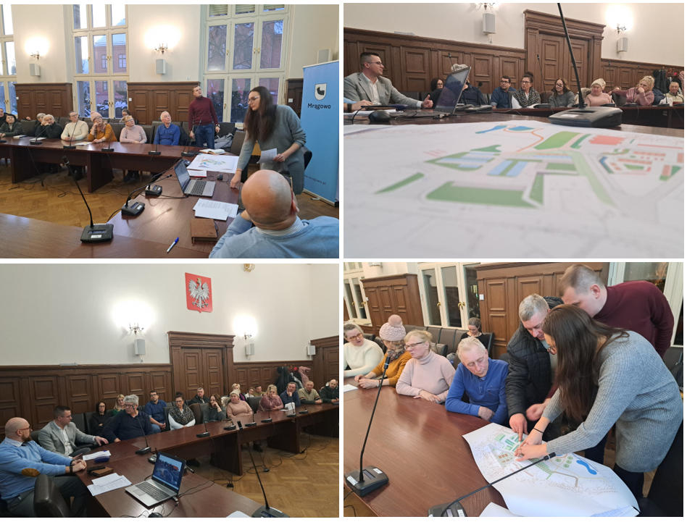
Kontynuacją działań projektowych były konsultacje terenowe przeprowadzone drugiego dnia przez urzędniczki z Referatu Współpracy i Rozwoju bezpośrednio na obszarze targowiska miejskiego. Mimo że panujące warunki atmosferyczne – w tym siarczysty mróz – znacząco ograniczyły frekwencję, udało się pozyskać kluczowe informacje dotyczące specyfiki lokalnego handlu w kontekście planowanej modernizacji błękitno-zielonej. Potwierdzono, że wprowadzenie roślinności, naturalnego zacienienia i systemów retencji wody musi uwzględniać unikalny charakter tego miejsca, które opiera się na trwałych relacjach międzyludzkich. Klienci odwiedzają targowisko celowo, poszukując sprawdzonych towarów, takich jak zioła (np. pokrzywa), bielizna czy produkty regionalne. Jakość tych produktów w świadomości konsumentów jest nierozerwalnie związana z bezpośrednim kontaktem z handlującym, dlatego nowa infrastruktura błękitno-zielona ma za zadanie wzmocnić ten komfort, tworząc mikroklimat sprzyjający dłuższemu przebywaniu na placu nawet w upalne dni.
Urzędniczki odnotowały istotną obserwację dotyczącą psychologii zakupów: klienci na targowisku "kupują oczami" i działają pod wpływem impulsu z tzw. ulicy. Bliskość towaru, możliwość jego dotknięcia i bezpośrednia ekspozycja na otwartej przestrzeni są kluczowymi czynnikami przyciągającymi przechodniów. W tym kontekście rozwój błękitno-zielonej infrastruktury wokół hali staje się priorytetem – estetyczne, zielone ciągi komunikacyjne mają za zadanie naturalnie „wprowadzać” klienta w przestrzeń handlową. Jednocześnie podczas rozmów ponownie wybrzmiał sceptycyzm wobec całkowitego zamykania handlu w hali. Respondenci wskazywali, że tradycyjna forma stoisk zewnętrznych, teraz wkomponowanych w nowoczesną, zieloną architekturę, sprzyja szybkim decyzjom zakupowym, które mogłyby zostać ograniczone przez barierę wejścia do zamkniętego obiektu.
Powyższe spostrzeżenia terenowe stanowią cenny materiał uzupełniający dla projektantów błękitno-zielonej infrastruktury. Dowodzą one, że modernizacja śródmieścia nie może być jedynie zabiegiem estetycznym, ale musi wspierać specyficzny ekosystem gospodarczy targowiska. Połączenie rekreacyjnych funkcji zieleni (ogrody deszczowe, parkowe skwery) z otwartymi stanowiskami handlowymi pozwoli zachować tradycyjny handel „z ulicy”, jednocześnie podnosząc standardy ekologiczne i wizualne centrum Mrągowa. Takie podejście sprawi, że targowisko stanie się integralną, żywą częścią nowoczesnego, odpornego na zmiany klimatu miasta.

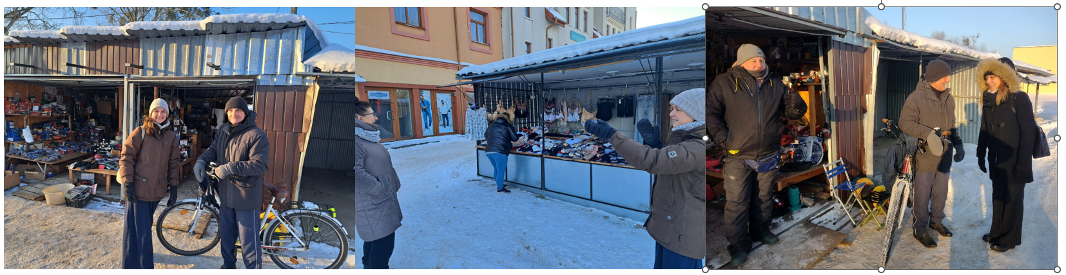

Załącznik:
- Lista obecności
- Fotorelacja

Sporządziła: Ewelina Krzywosz

